Конспект итогового открытого занятия по ФЭМП «В гостях у мишек. Закрепление основных цветов, форм, величин»

Цель: Обобщить знание пройденного материал по ФЭМП с детьми младшего дошкольного возраста, по средствам художественной литературы.

Программные задачи:

Обучающие: Совершенствовать умение различать и называть геометрические фигуры; основные признаки предметов, цвет, форму, величину; **закрепить**умение сравнивать предметы по размеру.

Развивающие: Развивать внимание, память, воображение, вариативное мышление детей.

Воспитательные: Воспитывать у детей любознательность и самостоятельность.

Методы и приемы: решение проблемных ситуаций, сюрпризный момент, вопрос-ответ, показ, сравнение, беседа, работа с дидактическим **материалом.**

Предварительная работа: чтение сказки «три медведя», изучение фигур: квадрат, круг, треугольник; изучение основных цветов; изучение величин «большой-маленький*»*, изучение диких и домашних животных.

Оборудование: Ковер-самолет, набор геометрических фигур. Три медведя (Большой, средний, маленький). Три замка к ним три ключа с геометрическими фигурами (треугольник, квадрат, круг). Домики по величине (большой, средний, маленький,)крыша разного цвета) Тарелочки разрезанные на части (на одну, две, три) разные по форме и цвету. Солнышко, лучики. Коробка почтальона.

Ход занятия: Дети выходят за ручки…становятся вкруг

Стали дети дружно в круг  
     Я твой друг и ты мой друг

Дружно за руки возьмемся

И друг другу улыбнемся.

Гости здесь у нас с утра

Поздоровайтесь, друзья.

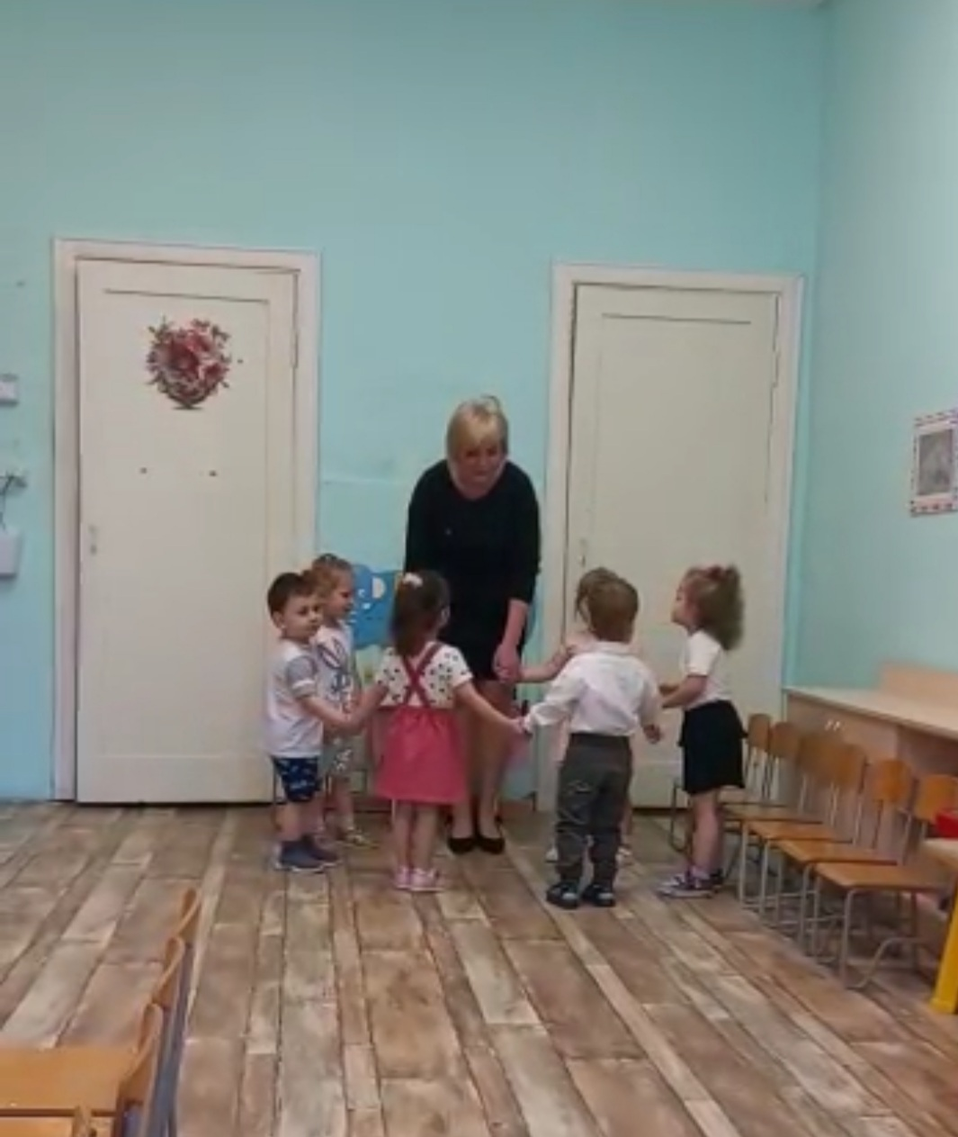

(Здравствуйте)

(дети *садятся на места)*

- Ребята, сегодня мы с вами отправимся в гости в сказку, а вот в какую, давайте узнаем, отгадав загадку. Приготовьте свои ушки и внимательно слушайте!

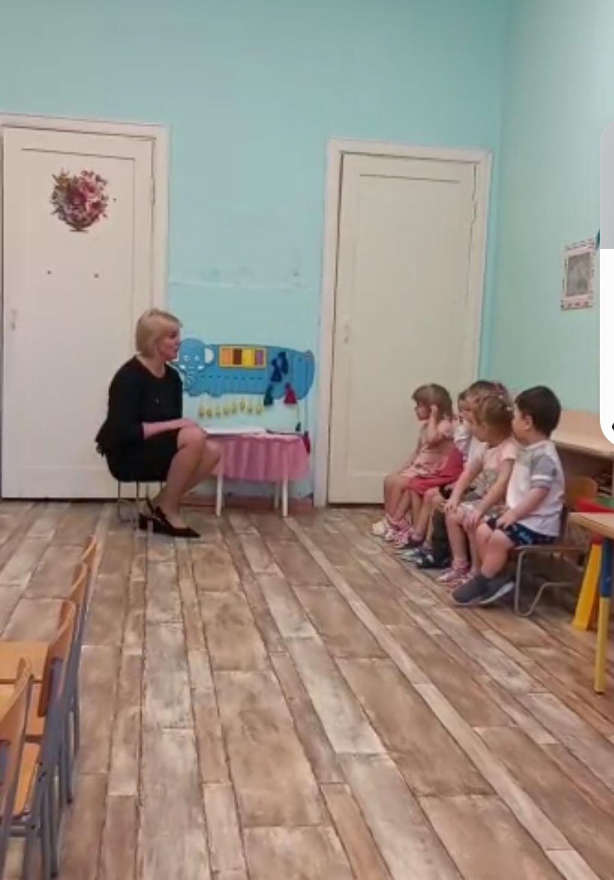

Возле леса, на опушке,

Трое их живет в избушке.

Там три стула и три кружки,

Три кроватки, три подушки.

Угадайте без подсказки,

Кто герои этой сказки?

Ответ: Три Медведя

-Ребятки, три медведя прислали нам письмо. А в нем просьба о помощи. Злой волшебник проходил через их лес и закрыл их домик на огромные замки, они просят нас открыть эти замки. Поможем им? *(дааа)*

А отправимся мы в сказку на сказочном ковре-самолете! *(воспитатель выносит, расстилает ковер)*

Ой, а он дырявый! Надо его залатать, иначе он не полетит!

*(дети вставляют необходимую фигуру, называя ее)*

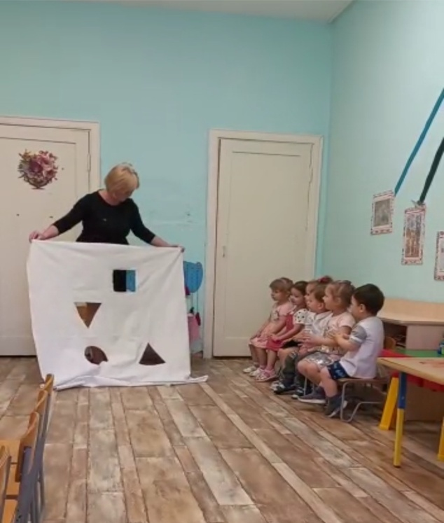 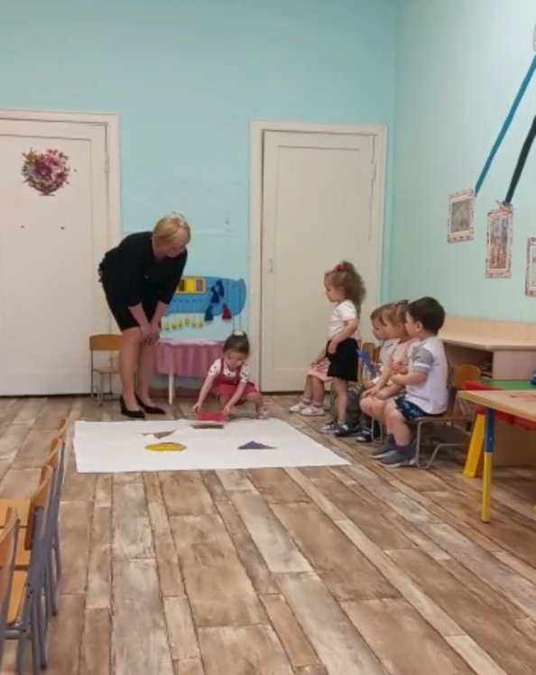

Во время полета:

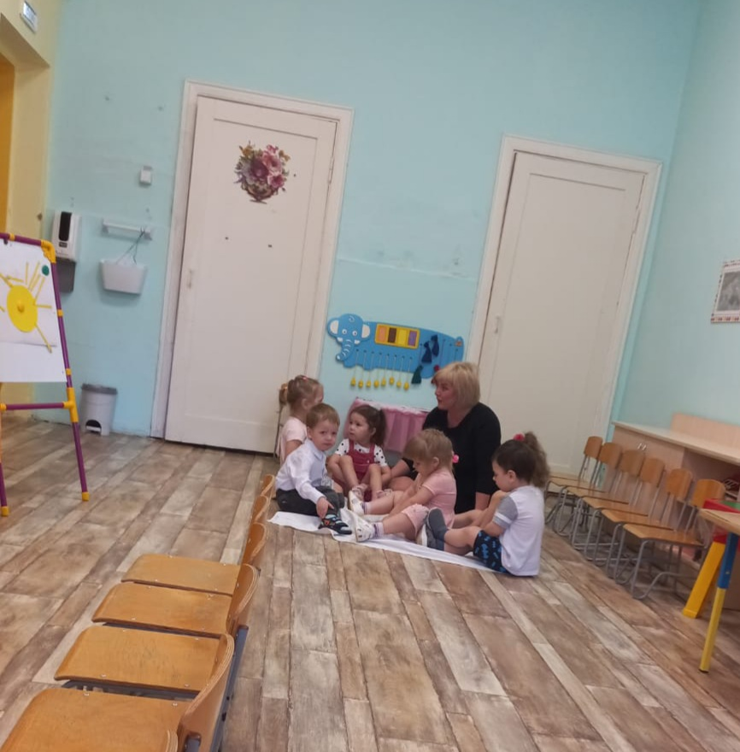

-Ребята, а где живут медведи? *(в лесу)*

-А кого еще можно встретить в лесу? *(заяц, лиса, волк…)*

-А как называются животные, которые живут в лесу? *(дикие)*

Убирается ширма, а за ней стоит домик трех медведей.

-Ну вот мы и прилетели к домику трех медведей! Посмотрите, какие большие замки висят на их домик. Давайте подберем нужные ключи к замкам. *(дети подбирают, называя выбранную фигуру)*

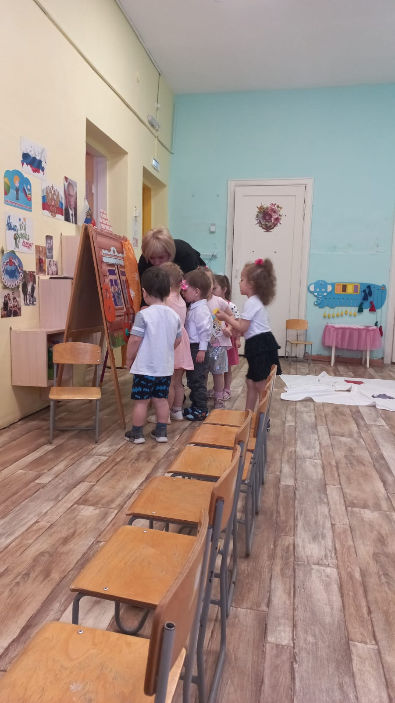

-Вот мы и открыли! Давайте зайдем в гости к мишкам

Дом отодвинуть…

А вот и три медведя нас встречают.

-Что нужно сделать, когда пришли в гости? *(поздороваться)*

-Скажем все вместе *«Здравствуйте!» (дети присаживаются на стульчики)*

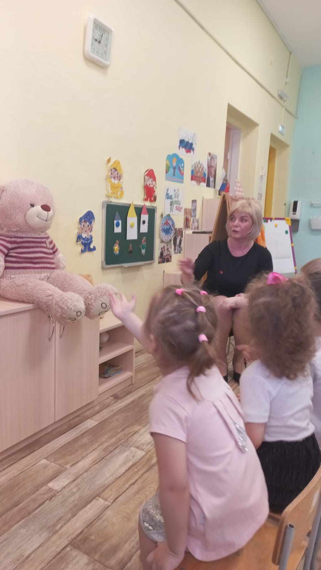

Давайте назовем мишек и покажем их! Самый большой мишка где? И кто это?

Средний мишка где? Покажите и назовите. А теперь покажите самого маленького мишку и скажите, как его зовут.

*(на магнитной доске домики и мишки)*

-Ребята, папа медведь просит нас еще о помощи. Посмотрите, злой волшебник и его друзьям навредил. Он перепутал им дома, и они не могут найти свой. Давайте поможем им их найти.

(Один ребенок расставляет парами домик и мишек, а все остальные отвечают на вопрос: Какая цветом крыша у самого большого домика? У самого маленького?)

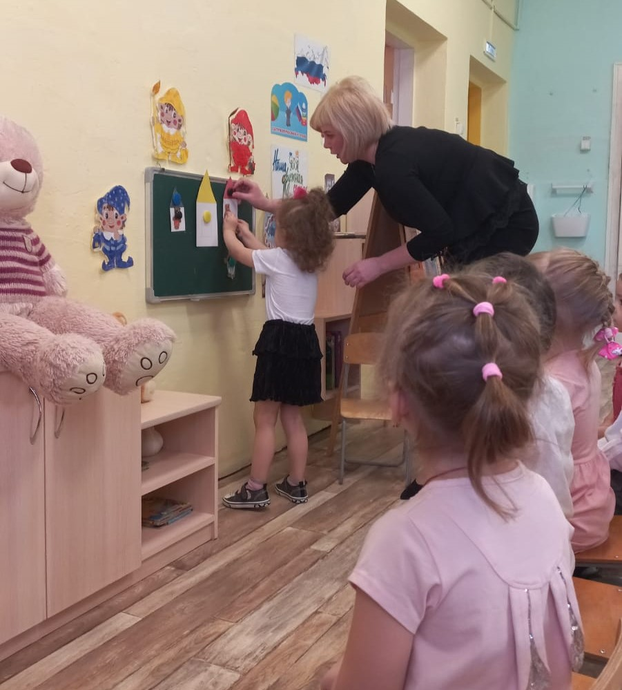

Ребята, Настасья Петровна как раз собирается готовить обед. Она будет печь пироги. Давайте поможем ей замесить тесто. *(Садятся на места)*

Пальчиковая гимнастика *«Тесто»*

Тесто ручками помнем *(Сжимать- разжимать пальчики)*

Сладкий тортик испечем *(Имитировать движения рук как будто мнем тесто)*

Серединку смажем джемом *(Круговые движения ладошками)*

А верхушку сладким кремом *(Круговые движения ладошками)*

И кокосовою крошкой

Мы присыплем торт немножко. (Имитировать движения рук как будто "сыплем крошку" пальчиками обеих рук.)

-А пока тесто будет подходить, давайте поможем расставить посуду. Кому

 какую. *(Дети ставят, называя посуду и ее размер, и цвет)*

-Ой, ребята, а посмотрите, здесь разбитые тарелки…давайте поможем Настасье Петровне собрать из осколков тарелочки. *(Разные по форме и цветам осколки собирают в тарелки)* – на отдельном столе собираем. (тарелочки желтого, красного и синего цвета разрезаны на две, три,четыре части) 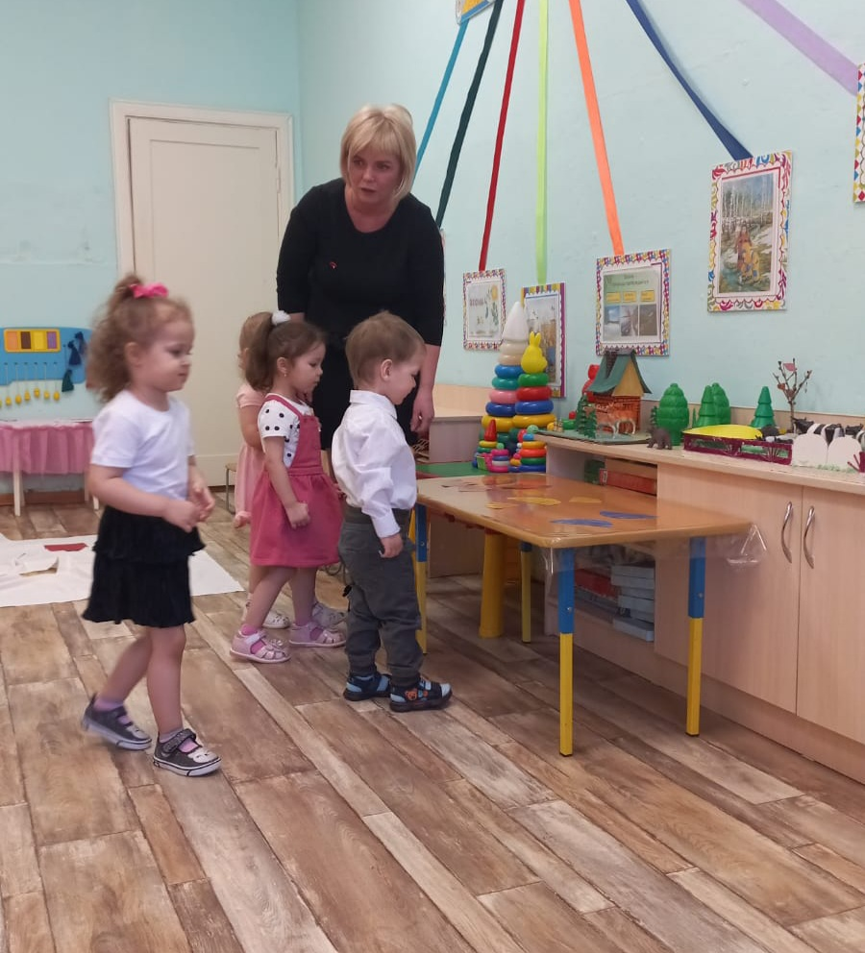

-Ребята, уже поздно, стало темнеть, нам нужно возвращаться назад в детский сад. Что нужно сказать, когда уходите? (до свидания) Давайте скажем мишкам «До свидания!».

А чтобы нам веселее и светлее было лететь, давайте сделаем солнышко! (какая фигура у меня есть? –круг. Какого он цвета? –желтого. А чтобы это было солнышко нужно сделать что? – лучики.) Дети подходят по одному и клеят лучики на двусторонний скотч)

-Ну, что, ж , а пока мы идем к нашему ковру, я предлагаю немного размяться.

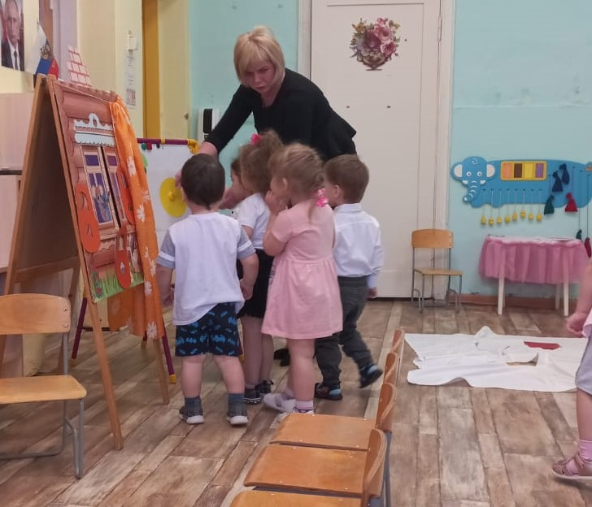

**Физминутка:**

Три медведя шли домой

Папа был большой-большой.

Мама чуть поменьше ростом,

А сынок малютка просто.

Самый маленький он был,

С погремушками ходил.

Идем на ковер. Играет музыка.

Рефлексия *(пока летим)*

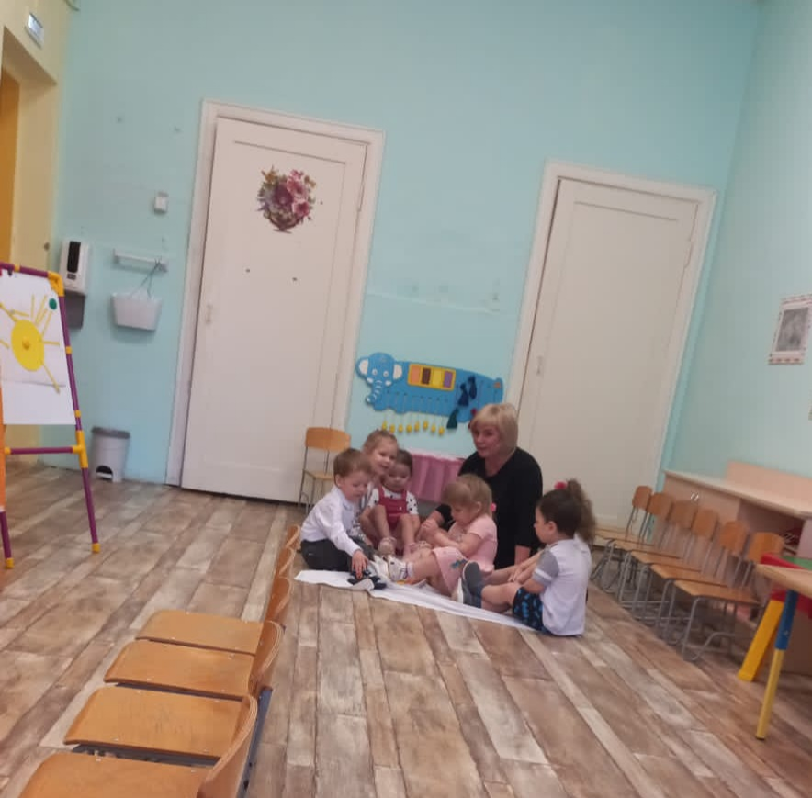

     -Ребята, у кого мы с вами сегодня были в гостях? *(у медведей)*

-Сколько было мишек? *(3)*

-Какие они? *(папа-большой, мама-поменьше, а мишутка – маленький)*

-А зачем мы к ним летали? *(чтобы помочь им открыть дверь)*

-Ну вот мы и прилетели в свой детский сад! *(проходят на стульчики)*

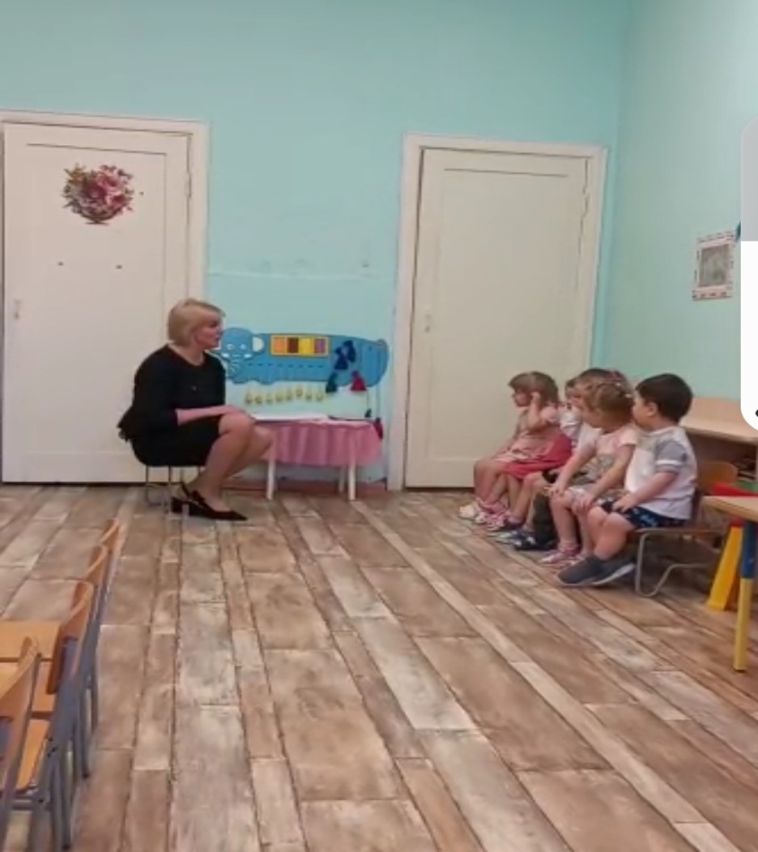

-Вам понравилось наше путешествие?

Стук в дверь

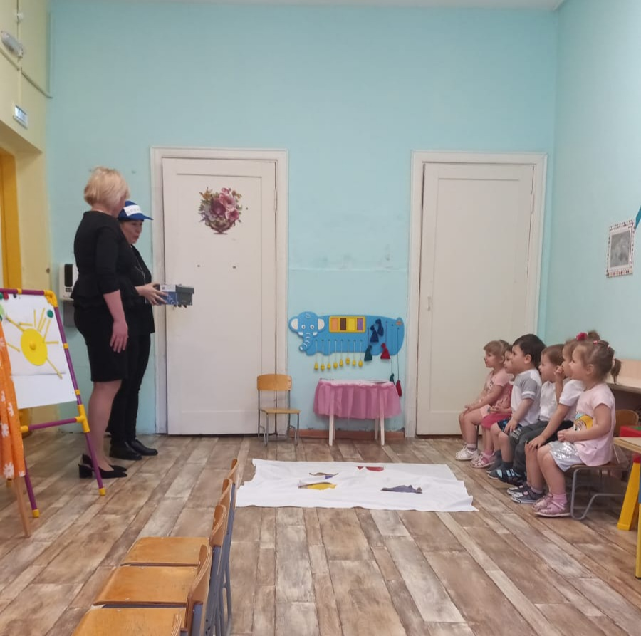

-Ой, ребята, кто-то к нам стучит? (открываю дверь, а там почтальон. Принес посылку от медведей)

В посылке пироги и письмо от мамы-медведицы. «Спасибо. Вам, дорогие ребята, за вашу помощь! К сожалению, вы рано улетели от нас, поэтому мы прислали вам пироги, которые только что испеклись!»

-Ребята, давайте угостим всех наших гостей! *(дети приглашают гостей на чаепитие)*